МБУК ВР «МЦБ» им. М.В. Наумова

ФЛЕШМОБ-ЧТЕНИЕ

Вл. Моложавенко «Повесть о тихом Доне»

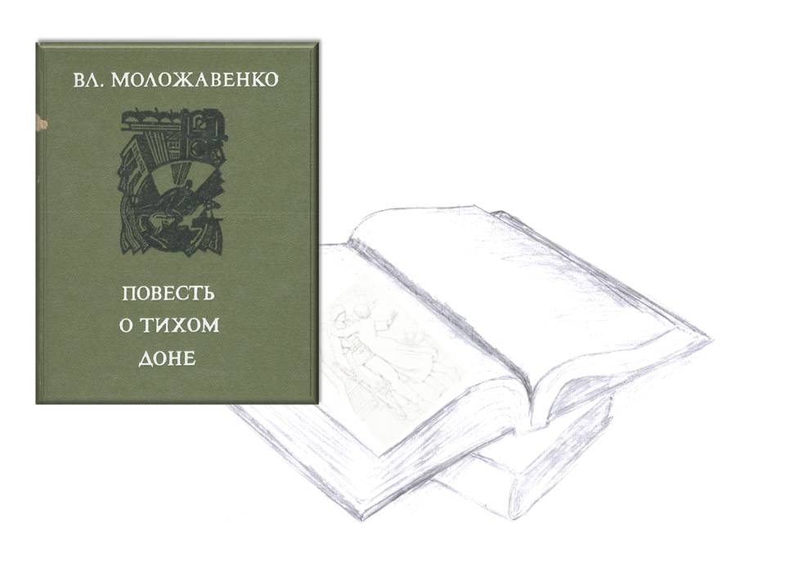

(75-ой годовщине освобождения Ростовской области

от немецко-фашистских захватчиков посвящается)

Подготовила Заведующий БЦПКИ Бекаева С.В.

ст. Романовская

2018

ФЛЕШМОБ-ЧТЕНИЕ

Вл. Моложавенко «Повесть о тихом Доне»

(75-ой годовщине освобождения Ростовской области

от немецко-фашистских захватчиков посвящается)

**Цель**: популяризация чтения и книг краеведческой направленности, воспитание у молодежи чувства личного сопереживания тем, кто воевал на фронтах в годы ВОВ и служил Родине в тылу, чувства гордости за свою страну, жившие в ней поколения наших предков и родной народ.

**Задачи**: повышение читательского интереса, закрепление и углубление знаний о жизни нашего народа в годы Великой Отечественной Войны, развитие и воспитание патриотических чувств на примерах героизма солдат нашей армии, храбрости и мужества народа.

**Оборудование:** книжная выставка «Вместе мы победили врага», фотографии писателей и героев ВОВ, плакат.

*Ведущий:* Владимир Семёнович Моложавенко родился 28 декабря 1924 г. в станице Морозовской (нынешний город Морозовск Ростовской области) в многодетной семье рабочего-железнодорожника. Со школьной скамьи ушел Владимир на фронт. Всю войну провел в пехоте. Был ранен и отмечен боевыми наградами. Победу встретил в Праге. Вернувшись в родные места, работал помощником паровозного машиниста, учился в школе рабочей молодежи, потом – заочно в институте и аспирантуре, работал в газетах. И всегда был в пути. Каждое лето с рюкзаком за плечами отправлялся автор в неизведанные для себя края – в Брянские леса или Закарпатье, в дагестанские аулы или молдавские степи… Но предпочтение он все-таки отдает родным местам, - нет, пожалуй, на Дону такой станицы или хутора, где он бы не побывал. И все книги, написанные им, посвящены Дону.

*Ведущий:* Друзья, у меня в руках книга Владимира Моложавенко «Повесть о Тихом Доне. Приглашение к путешествию» Это не просто книга о путешествии по донской земле. Это – рассказ о свидании с родной землей, о горячей любви к этой земле. «И каждый раз, прикасаясь губами к голубым родникам, что питают эту землю, мы не можем утолить жажду. Потому что она, родная земля, неисчерпаема. Потому что она щедра и дарит нам силы. Потому что она – мать… » Так говорил автор.

*Ведущий:* В своей книге писатель ведет рассказ о том, откуда Дон берет начало, и чем эта река красива и славна, и какие люди жили и живут на ее берегах, задумывается над завтрашним днем Придонья, и конечно же вспоминает тех, кто геройски защищал эту землю от врагов.

*Ведущий:* Давайте и мы вместе с Владимиром Моложавенко накануне 75-ой годовщине освобождения Ростовской области от немецко-фашистских захватчиков пройдем по реке Дон, который течет по Ростовской области, и заглянем в хутора и станицы, расположенные на его берегах.

*Ведущий:* Наша первая остановка в ст. Мигулинская.

*Зачитается отрывок из книги В. Моложавенко «Повесть о тихом Доне» Стр. 156*

*Ведущий:* Продолжим наше путешествие и сделаем остановку в ст. Вешенская. Всем знакомо название этой станицы на севере Ростовской области. Здесь жил и создавал свои произведения Михаил Александрович Шолохов. А вот что услышал и записал Владимир Семенович.

*Зачитается отрывок из книги В. Моложавенко «Повесть о тихом Доне» Стр. 180*

*Ведущий:* Где-то в песках , неподалеку от дона затерялся х. Фролов – родина казачки Зинаиды Виссарионовны Ермольевой.

*Зачитается отрывок из книги В. Моложавенко «Повесть о тихом Доне» Стр. 195*

*Ведущий:* Осталось позади цимлянское море. А впереди станица Кочетовская.

*Зачитается отрывок из книги В. Моложавенко «Повесть о тихом Доне» Стр. 235*

*Ведущий:* Ну, вот мы уже и добрались до города Ростова-на-Дону.

*Зачитается отрывок из книги В. Моложавенко «Повесть о тихом Доне» Стр. 269*

*Ведущий:* Война была одной из главных тем творчества Владимира Семеновича. Он ушел на фронт восемнадцатилетним пацаном. Закончил войну в Праге, был награжден медалью "За боевые заслуги", чехословацким орденом "Партизанская звезда".

*Ведущий:* В статье под названием «Святая память», размещённой в газете «Знамя труда» от 17 февраля 1995 года, ветеран войны Владимир Моложавенко рассказал о том, какими были его ровесники-солдаты.

*Ведущий:* Я приглашаю всех поучаствовать в литературном флешмобе, посвященном 75-ой годовщине освобождения Ростовской области от немецко-фашистских захватчиков и прочесть отрывки из статьи «Святая память».

* *По суровой статистике самый тяжкий урон в минувшую войну выпал на долю моих ровесников, тех, кто родился в двадцать четвёртом и двадцать пятом годах. Из каждых ста мальчишек вернулись с фронта лишь трое. А сколько ещё умерли после войны от фронтовых ран и недугов. Упорно догоняют осколки войны тех, кто остался жив после мая 1945 года.*
* *Когда началась война, все мы, правдами и неправдами, стремились попасть на фронт. Хорошо помню, как уже в воскресенье, двадцать второго июня, жители станицы Морозовской буквально штурмовали райвоенкомат, требуя отправить их немедленно на фронт.*
* *И молодые ребята, еще не достигшие призывного возраста, и старики, ради этого случая нацепившие георгиевские кресты, что долгие годы прятали в укромном месте, и женщины — все пытались убедить военкома, что он не может, не имеет права отказать им. Приходили на призывной пункт целыми семьями.*
* *Уже к вечеру в тот день в станице был сформирован истребительный батальон — на случай вражеского десанта, и заступили на вахту по охране важных объектов его бойцы, пока еще с учебным оружием и охотничьими двустволками.*
* *Нас, мальчишек, разметало по разным фронтам. Лишь случайно, из писем от родных, мы узнавали о судьбе товарищей. Еще реже удавалось послать привет друг другу — очень уж часто менялись номера полевой почты.*
* *Мы шагнули в войну прямо из-за школьных парт, недоучившись, недолюбив, и рано, слишком рано становились взрослыми, ответственными не только за свою и близких своих судьбу, но и за гораздо большее — за судьбу Родины.*
* *Солдатом никто из нас не родился, но мы ими стали. Очень многого, чего всем нам было уготовано, мы просто не могли знать.*
* *Не знали и не умели. Не знали радиуса действия вражеских мин,*
* *не знали, что ночью фашисты будут освещать передовую ракетами,*
* *что, кроме проволочных заграждений, немцы обнесут свой передний край консервными банками на проволоке: заденешь невзначай и сразу — пулеметная очередь.*
* *Поначалу и каждой пуле кланялись, когда она над головой просвистит. Это потом уже стали понимать, что пуля, которая свистит, не твоя, а твоя молчком явится.*
* *Знали о противнике непростительно мало, и за незнание расплачивались жизнями.   
  Война сделала нас взрослыми. И страх, и долг, и возможность умереть в любую минуту — все было настоящим.*
* *И все же — теперь не стыдно в этом признаться — мы оставались на фронте мальчишками, которые не могли равнодушно пропустить взгляды девчонок.*
* *Но и не могли смириться, чтобы девчонки нами «командовали», даже ранеными. И по-мальчишески, вопреки здравому смыслу, мы удирали из медсанбата, порою и из госпиталя снова в свою часть, снова в бой, для многих из нас последний.*
* *Война стала самой главной страницей в наших биографиях. Из фронтовой молодости смотрят на меня немигающие глаза друзей, которые не вернулись с полей сражений.*
* *Смотрят внимательно, с пристрастием, даже недоверием некоего невысказанного ожидания, будто спрашивая, а остался ли я верен фронтовому братству. Эта память, может, даже больше, чем к прошлому, обращение к будущему. Не дай Бог утерять ее нам!*
* *По пальцам пересчитываю я своих ровесников, вернувшихся с войны, и невольно думаю: а ведь самые лучшие, самые талантливые из нас пали смертью храбрых.*
* *Нет такой семьи в родной мне станице Морозовской, как и на всем Тихом Дону, во всей огромной нашей стране, где бы ни берегли память о погибших в честном бою за правое дело.*
* *Много раз видел я в хуторских хатах портреты сверстников, не вернувшихся с войны. Увитые сухими цветами бессмертника и вышитыми полотенцами, они и дороже, и ближе сердцу, чем потемневшие иконы.*
* *Видел, как матери хранят в старых сундуках заветные треугольники последних сыновних писем с полустершимися фронтовыми адресами.*
* *Даже получив похоронку, они верили, что сыновья их живы, что они вернутся.*

Список используемых материалов:

1. Моложавенко, Владимир Семенович. Повесть о Тихом Доне . Приглашение к путешествию - Москва : Сов. Россия, 1976. - 304 с. : ил.; 17 см. - (По земле Российской).
2. Писатели Дона: библиограф. сб. – Ростов н/Д, 1986. -  413 с.  – С. 222-225
3. <http://rostov-region.ru/news/item/f00/s06/n0000675/index.shtml>
4. <http://rusinros.ru/ya-russkiy-i-gorzhus-etim/>